Algoritmos

Entradas

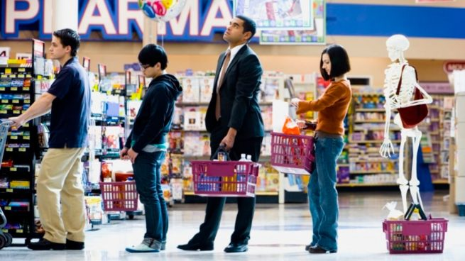1) Si las personas tienen sus productos sostenidos en la mano

2) si las personas tienen una canasta en la mano

3) si Las personas que empujan un carrito de supermercado medio lleno y la gente que tiene su carrito de supermercado lleno

4) si utiliza el autoservicio

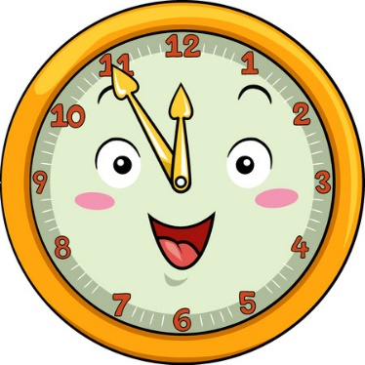Salidas

1)

la cola tendrá un tiempo aproximado de 1 minuto

2)

su tiempo de espera en la cola tendrá un tiempo aproximado de dos minutos para ser atendidos

3)

les tomará 5 minutos aproximados en ser y a los del carrito lleno les tomará 10 minutos

4)

su tiempo estimado será de un 80% del tiempo de una atención normal.